1. СЛАДКАЯ КОЛБАСКА
Ингредиенты:
Печенье (песочное, например «Юбилейное») — 600 г
Масло сливочное — 200 г
Какао-порошок — 2 ст. л.
Молоко — 1/2 стак.
Сахар — 1 стак.

Приготовление:
1. Печенье раскрошить руками или при помощи скалки (поместив печенье в пакет).
2. Какао смешать с сахаром.
3. Масло нарезать кусочками и растопить в кастрюльке, добавить молоко, всыпать какао с сахаром.
4. Поставить на плиту и нагревать помешивая, пока сахар полностью не растворится (но не кипятить!). Снять с огня, перемешать с раскрошенным печеньем до получения густой консистенции.
5. Скатать колбаски, завернуть их в пищевую пленку и убрать в холодильник на 6 часов. Нарезать, как колбасу.
Так же можно добавлять вместо сахара сгущенное молоко, а вместе с печеньем — грецкие орехи

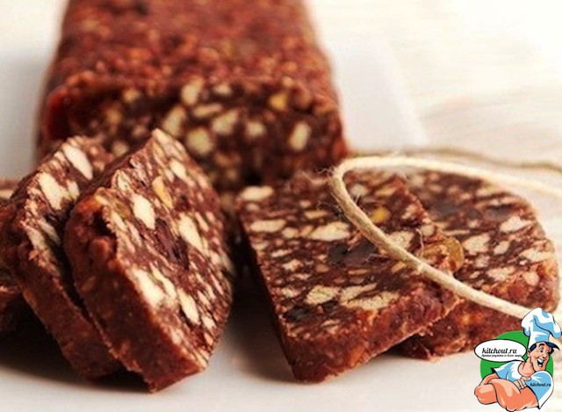

2.Торт «Пизанская башня»
1. Масло сливочное – 300 гр.
2. Маргарин – 200 гр.
3. Яйцо – 6 шт.
4. Сахар (1/2 ст. для теста, 3 ст. для крема) – 3,5 ст.
5. Мед – 500 гр.
6. Сода – 3 ч. л.
7. Мука – 8-10 ст.
8. Сметана (20%, лучше более жирную) – 1800 гр.
9. Кофе (растворимый) – 1 ст. л.
10. Вода (кипяток) – 1 ст. л.
11. Загуститель (для сметаны) – 2-3 пакетика
12. Орехи грецкие (для присыпки) – 50 гр.
Приготовление:
В большой кастрюле растворить на плите мёд с маслом и маргарином, добавить соду, хорошо размешать венчиком (или миксером) и снять с огня.
Добавить яйца, по одному, хорошо взбивая, сахар и хорошо перемешать.
Постепенно добавить муку, мешая руками или лопаточкой, до густого теста.
Полученное тесто разделить на 23-24 части
Каждую часть раскатать очень тонко
Вырезать коржи. Переносить на противень удобно, намотав на скалку
Выпекать при температуре 180 градусов примерно минут 5 до золотисто-коричневого цвета.
Обрезки от коржей собирать для присыпки торта.
Обрезки хорошо измельчать скалкой
Приготовить крем:
Растворить кофе в кипятке.
(Я кофе не люблю, поэтому делала без кофе)
Смешать сметану с сахаром, загустителем, кофе и взбить миксером.(Если сметана жирная, загуститель не нужен).
Первый готовый корж выложить на блюдо, хорошо смазать кремом, выложить следующий корж и т.д.
Последний корж также смазать кремом, лопаточкой — осторожно- «погладить» бока кремом.
Орехи измельчить
Обсыпать весь торт крошкой и сверху аккуратно присыпать орехами.
Поставить на ночь в холодильник. А утром можно снимать пробу!

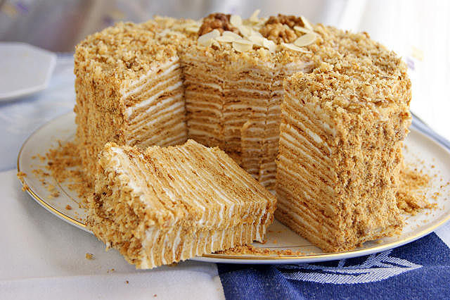
3.САЛАТ=АРБУЗ
Ингредиенты:
Куриная грудка- 300-400 грамм,
шампиньоны – 300 грамм,
лук репчатый- 1-2 головки,
яйца- 2-3 шт.,
помидоры- 2-3 шт.,
огурцы свежие – 2-3 шт.,
лук зеленый – 1 пучок,
сыр твердый – 100-150 грамм,маслины.
Приготовление:
1. Куриную грудку отварить – мелко порезать.
2. Грибы и лук нарезать кубиками, обжарить на растительном масле, с добавлением сливочного масла.
3. Яйца отварить, порезать кубиками.
4. Выложить слоями: куриная грудка — сметана-грибы, обжаренные с луком – сметана – вареные яйца- сметана.
5. Украшение сверху: помидоры- мелко порезанные, огурцы – соломкой +укроп, сыр – на терке, маслины.
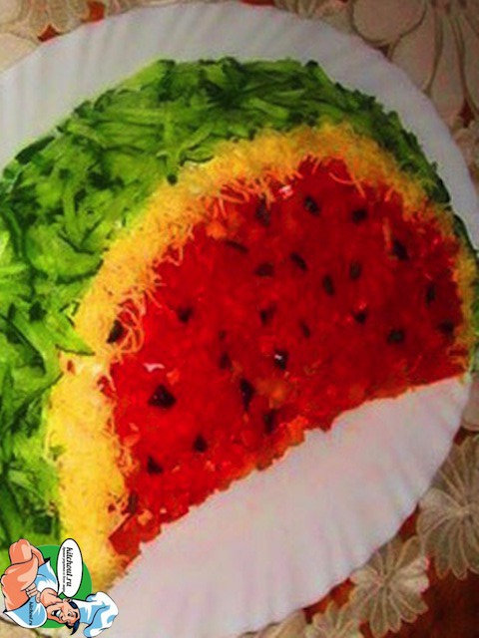

4.САЛАТ=РЕПКА
Ингредиенты

Свекла — 2 шт.
Морковь — 3 шт.
Сыр — 100 г.
Яйца — 2 шт.
Селедка малосольная — 1 шт.
Чернослив — 50 г.
Орехи — 50 г.
Майонез — 200 г.
Соль — по вкусу.

Отварить морковь, свеклу до готовности. Остудить, очистить.
Яйца также отварить, остудить, очистить. Отделить белки от желтков.
Сыр натереть на мелкой терке, разделить на две части.
Свеклу и морковь натереть отдельно на мелкой терке и смешать с натертым сыром и свеклу и морковь отдельно.
К свекле добавить тертый яичный желток, майонез.
К моркови — тертый белок и чуть измельченного чеснока, майонез.
Кусочек филе малосольной селедочки нарезать небольшими кубиками.
Из свекольной массы сформировать шарики, внутрь которых закатайте по кусочку селедки.
Из морковной то же самое, внутрь кусочек чернослива или грецкого ореха.
Если масса получилась недостаточно влажной и плохо слипается в шарик, добавить немного майонеза.
Выложить шарики на плоское блюдо, сверху украсить майонезом и зеленью. Поставить на полчасика в холодильник

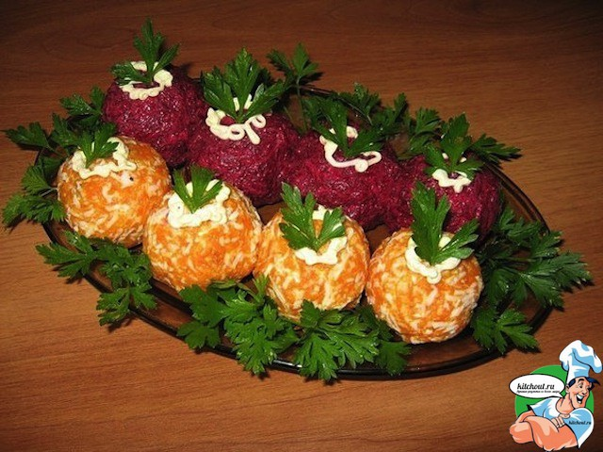

5.БЫСТРЫЙ ПИРОГ

Ингредиенты:
Яйцо — 2 шт
Кефир— 1 стакан
Содa — 0.5 ч. л.
Мукa— 1 стакан
Соль— 0.5 ч. л.
Сыр твердый — 250 г
Сосиски (ветчины, колбасы) — 200 г
Зелень
Приготовление:
Взбить 2 яйца с солью, добавить соду в кефир, размешать, дать постоять несколько минут, добавить к яйцам, добавить муку, хорошо вымешать.
Тесто по консистенции как на оладьи.
Сыр натереть на крупной терке, мелко нарезать зелень.
Сосиску или ветчину, колбасу нарезать ломтиками. Все добавить к тесту и перемешать.
Противень смазать сливочным маслом, посыпать сухарями или манкой.
Выложить и аккуратно разровнять ложкой. В разогретую духовку 200 градусов на 25 минут.

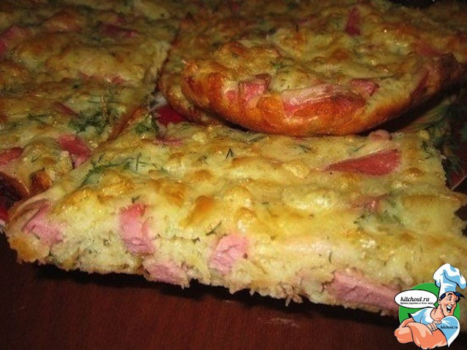

6.Слоеный салат=тортик

Приготовление:
1-й слой: отварная картошка, натертая на крупной терке
2-й слой: зеленый лук
3-й слой отварные яйца, натертые на терке
4-й слой: маринованные шампиньоны
5-й слой: нарезанная кубиками ветчина
6-й слой: вареная морковь, натертая на терке
7-й слой: плавленный сыр и немного Голландского
Все слои немного смазывать майонезом. Овощи подсолить.
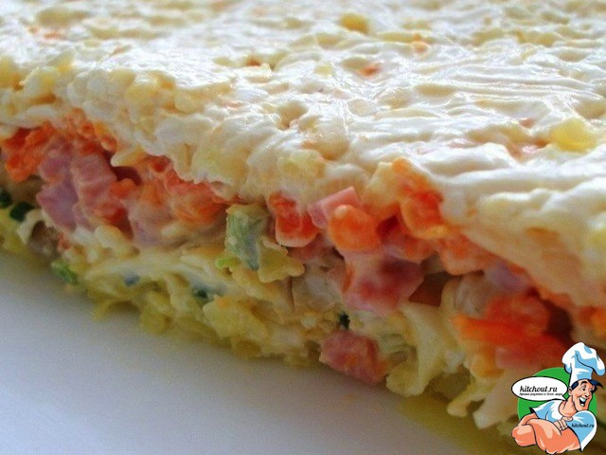

7.Слоеный пирог
Ингредиенты:

Тесто слоеное — 500 г.
Ветчина — 250 г.
Сыр российский 50% — 200 г.
Яйцо куриное — 6 шт.
Лук зеленый — 20 г.
Базилик — 1 ч.л.
Петрушка — пучок.
Масло растительное — 3 ст.л.
Соль, перец — по вкусу.

Способ приготовления:
Этап 1. Ветчину тонко нарезать соломкой. Сыр натереть на крупной терке. Зелень мелко нарезать. Все перемешать, посолить.
Этап 2. Взбить яйца с солью. Отлить часть смеси для обмазки пирога, а в оставшуюся часть добавить зелень и посолить, поперчить.
Этап 3. На сильно разогретую сковороду налить немного масла и вылить треть яичной
смеси (как блинное тесто). Жарить под крышкой 1-2 мин. Таким образом приготовить еще два омлета.
Этап 4. Тесто раскатать не очень тонко (около 1 см) в два круглых «коржика» по размеру немного больше, чем пожаренные омлеты
Этап 5. Одну часть теста уложить на противень или в форму для выпечки. Поколите вилкой.
Этап 6. По центру теста выложить омлет, посыпать ветчиной и сыром. Также поступить и со следующими двумя омлетами, которые будут положены следом на первый слой.
Этап 7. Накрыть начинку второй частью теста. Хорошо подверните и защипните края теста.
Этап 8. Обмазать галету яйцом. Наколоть вилкой верхний корж.
Этап 9. По центру галеты сделать пальцем небольшую дырочку и вставить трубочку из обрезков теста. Выпекать галету в разогретой духовке при t 200 градусов 20-30 м

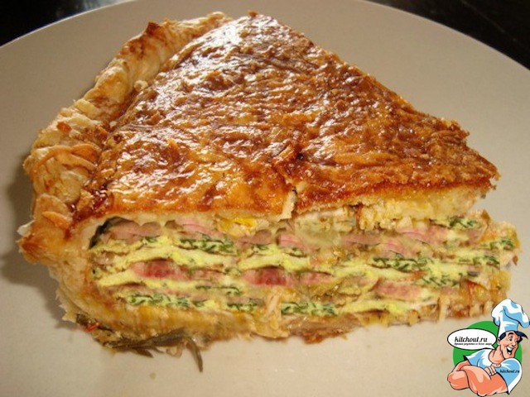8.Кабачки в сыре

Ингредиенты:
кабачок
яйцо
твердый сыр
соль, перец
смесь сухих трав по желанию
Приготовление:
Кабачок очистить от шкурки и нарезать палочками.
Яйцо взбить с солью и перцем, сыр натереть на мелкую терку, добавить травы и перемешать
Каждую палочку обмакиваем в яйцо, панируем в сыре, выкладываем на противень устланный пекарской бумагой.
Запекать кабачки в заранее разогретой духовке при 180 градусах, до золотистого цвета.
Кушать теплыми, так вкуснее!
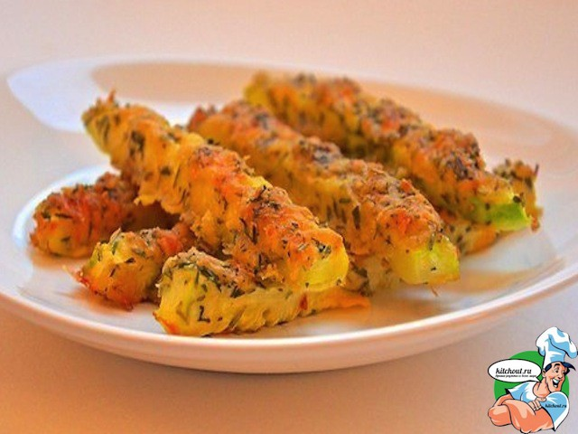

9.гнезда с грибами
Макароны (гнезда) – 6 штук;
Сметана — 100 грамм;
Грибы любые – 150 грамм;
Чеснок – 2 зубчика;
Куриное яйцо – 1 штука;
Тертый сыр – 100 грамм;
Зелень (петрушка) – 1 небольшой пучок;
Соль, перец – по вкусу
Приготовление:
15-20. Гнезда отварить в течение 5 минут в кипящей воде (вода должна закрывать гнезда).
Грибы можно взять любые – обжарить сырые или маринованные.
Мелко порезать грибы, смешать их с измельченным чесноком, зеленью и сметаной.
Туда же добавить тертый сыр и слегка взбитое яйцо. Гнезда достать из воды, установить на противень (я вложила их в формы для кексов) нафаршировать их начинкой и запечь при 180 градусах минут
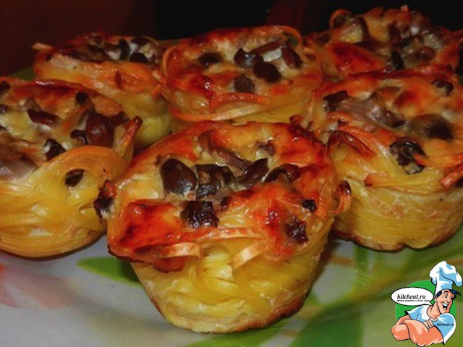
10.Запеканка
Рецепт очень простой, все эти продукты перемешиваются:
5 ст. л манки
4 ст. л сахара,
3 яйца
2 пачки творога
1 банка (200 г.) сметаны
щепотка соли.
после добавить 0,5 ч.л. соды, гашеной уксусом, можно изюм.
Выливаю на сковороду (нет формы ), запекаю в духовке до легкой румяности.
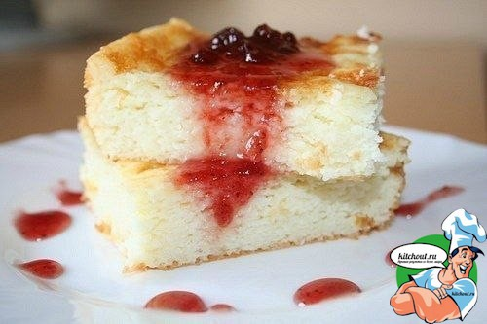

11.Котлеты по- киевски
Ингредиенты:
4 филе куриной грудки,
100 г. сливочного масла,
1 яйцо,
50 мл молока,
100 г. пшеничной муки,
120 г. панировочных сухарей,
соль,чёрный молотый перец,растительное масло

Приготовление:
Достать предварительно сливочное масло из холодильника.
Нарезать зелень и смешать со сливочным маслом. Разделить на 4 части и убрать в холодильник.
Каждую грудку разделить на большое и малое филе, сделать продольные надрезы (как бы распластать их) и отбить.
Натереть солью и перцем. Достать масло из холодильника.
На большое филе выложить по кусочку масла, накрыть сверху малым филе, завернуть и выложить на доску швами вниз. Убрать в морозилку на 10-15 минут.
Разогреть духовку до 200 градусов.
Достать котлеты. Взбить яйцо с молоком, обмакнуть котлеты, затем обвалять в муке, потом опять обмакнуть в яйцо с молоком и обвалять в сухарях. Повторить.
В глубокой сковороде разогреть растительное масло (масла должно быть столько, чтобы котлеты были в нем на половину) и обжарить котлеты с двух сторон (сначала жарить со стороны шва).
Переложить котлеты на противень или форму для выпекания и поставить запекаться на 10 минут.
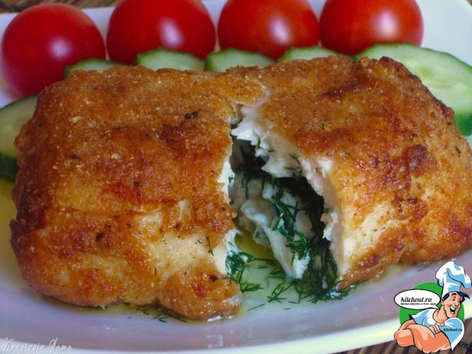

12.ШТРУДЕЛЬ
Ингредиенты:
Мука — 250 г
Вода (холодная) — 125 мл
Яйцо — 1 шт
Масло растительное — 2 ст. л.
Сахар — 1 ст. л.
Орехи (измельченные, или панировочные сухари)
Яблоки (кисло-сладкие)-3-4 шт.
Готовим:
В муку добавляем воду, яйцо и растительное масло.
Хорошенько вымешиваем .Затем припыливаем поверхность стола мукой и начинаем энергично месить тесто, по чуть-чуть подсыпая муку. Месим, пока не получится эластичный не липкий комок.
Готовое тесто слегка смазываем растительным маслом и ставим в миску, сверху накрываем другой миской. Оставляем его полежать минут 30.
Яблоки очищаем от кожуры.Нарезаем тоненькими небольшими ломтиками.
На столе расстилаем чистое полотенце и посыпаем его мукой.
Рукой разравниваем, чтобы мучной слой был равномерен.
Кладем тесто на полотенце и для начала раскатываем его тонко скалкой.Затем начинаем его растягивать. Аккуратно и не спеша, чтобы не надорвать. Тянем, пока рисунок полотенца не станет просвечивать сквозь тесто.
Лишние края обрезаем ножницами.На растянутое тесто сыпем панировочные сухари, либо измельченные орешки. Сверху – нарезанные яблоки. На яблоки – 1 ст.л. сахара ( кто любит сладкое, тому нужно ложек 5).
Сворачиваем рулетик. Оба конца обрезаем так, чтобы они склеились.
Перекладываем на противень.
Выпекаем 25-30 мин при 190-200 С. Затем вынимаем из духовки, смазываем сливочным маслом и посыпаем сахаром. Допекать еще 10-15 мин.
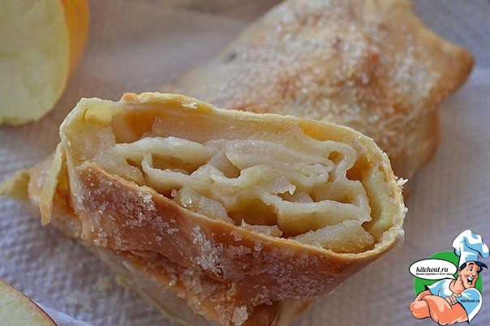

13.Творожные рулетики
Ингредиенты:
100 гр муки
100 гр творога
100 гр сл масла
1 щепотка соли
1 желток
1 щепотка сахара
1 с/л сахара и щепотка корицы для начинки
Приготовление:
В муку добавить нарезанное кубиками масло и творог. Порубить быстро ножем до образования крошки.
Добавить желток и замесить тесто. Тесто скатать в шар и завернув в пленку отправить отдыхать в холодильник на 40 минут
Раскатать на присыпанной поверхности тесто в прямоугольник и нарезать его на треугольки.
Присыпать треугольники сахаром и корицей. завернуть рогалики.
Уложить рогалики на противень и поставить в морозилку на 25-30 минут.
Выпекать при 200 С 25-30 минут
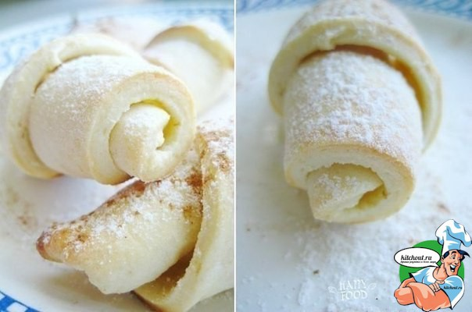
14.Чебуреки
Ингредиенты:
Для теста:
300 г кефира
2 ст.л сметаны
100 г слив. масла (растопить)
2 яйца
1/2 ч.л. соли
800-900 г муки

Начинка:

1 кг картофеля
кусочек сливочного масла (по желанию)
100-150 г твердого сыра
пучок укропа
соль
перец
Приготовление:
Для начинки чищенный картофель отварить в небольшом количестве воды, слить воду, обсушить.
Размять и в горячий всыпать натертый сыр (вкусно практически с любым) и мелко нарезанный укроп.
Посолить, поперчить.
Можно и масла добавить для полного счастья
Замесить густое тесто.
Отрезать кусочки весом около 40-50г, раскатать, положить начинку, тщательно защипать и пожарить на очень горячем подсолнечном масле с двух сторон, как обычные чебуреки.

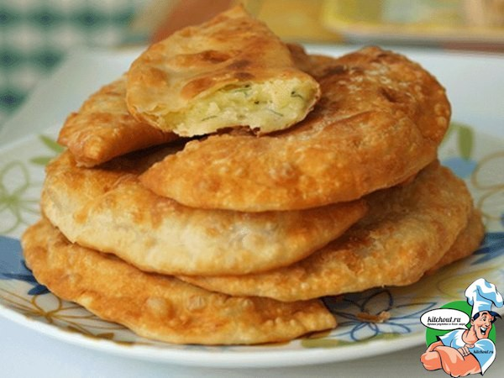
15.Чискейк
Ингредиенты:
400 гр. жирного творога
200 гр. сливочного масла
1 ст. л. желатина
4 ст. л. сахарной пудры
2 ч. л. ванилина
300 гр. темного шоколада
100 гр. овсяного печенья
100 гр. густого ягодного джема

Смешаем растопленное масло, творог и сахарную пудру.
Добавим ванилин и тщательно взобьем, тонкой струйкой вливая растворенный в горячей воде (5-6 ст. л) желатин.
Выложим массу в форму и поставим на два часа в холодильник.
Приготовим корж: мелко истолчем овсяное печенье.
Растопим 200 гр. шоколада на водяной бане.
Тщательно смешаем печенье с шоколадом и выложим на промасленный пергамент. Поставим в холодильник.
Форму с застывшим творогом на несколько секунд опустим в горячую воду и осторожно выложим содержимое на подготовленный корж.
Смажем слоем джема.
Растопим оставшийся шоколад, дадим ему остыть, смажем сверху чизкейк и уберем на ночь в холодильник
16.Вишневый пирог.
Ингредиенты:
Тесто:
3 яйца
150 г сахара
150 г муки

Крем:
250 г сливок 33-35%
250 г сыра маскарпоне
150 г сахара
Также:компот из вишни или черешни ,100 г шоколада
Приготовление:

Яйца взбить с сахаром (взбивать в течение 5-7 минут). Добавить муку, замесить не густое тесто.
Тесто выложить в смазанную маслом форму.
Поставить в разогретую до 180 градусов духовку.
Выпекать в течение 20-25 минут.
Выпеченный корж немного пропитать вишневым компотом.
Выложить на корж вишню (косточки удалить).
Приготовить крем.
Для этого сливки взбить с сахаром.
Добавить маскарпоне, перемешать.
Выложить крем на вишню.
Шоколад натереть на мелкой терке. Посыпать пирог шоколадом.
Поставить в холодильник на 3-4 часа.

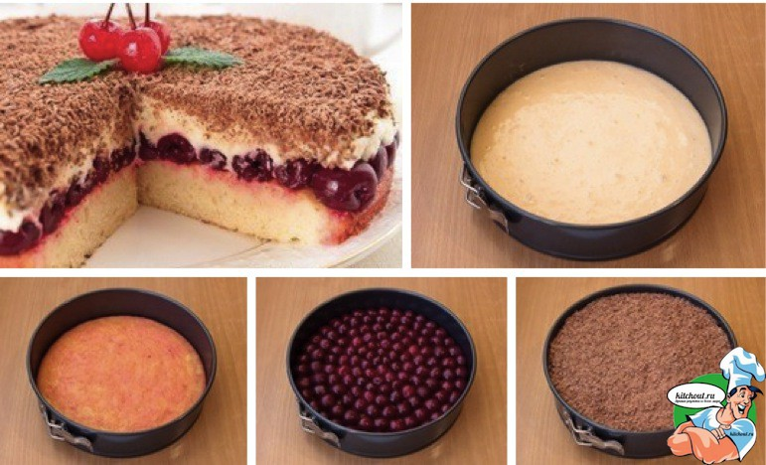
17.ЦАРСКАЯ ПАСХА
Ингредиенты
Для творожной массы:
1 кг 18%-го творога (нормальный творог бывает только 18%-ный) – желательно, приготовленного самостоятельно; творог должен быть достаточно плотным, в меру однородным и не иметь кислый запах; если творог с рынка или из магазина — то крупнокусковой
400 г сливочного масла
400 г сахарной пудры
300 г сливок (30% жирности или больше)
100 г изюма
100 г цукатов
100 г засахаренной или сушеной вишни (это не обязательно, но придает особый вкус)
100 г обжаренных миндальных орехов или кешью
50 г шоколада (черный без добавок, 72% и более)
5-6 желтков, возможно более оранжевых
1-2 г ванилина
Для украшения поверхности пасхи:
цукаты,
изюм и другие сухофрукты
растопленный шоколад,
сахарная пудра
и прочее по собственной фантазии.
Приготовление
Творог завернуть в марлю, поместить между двумя досками, придавить грузом (в качестве груза можно использовать 3-литровую емкость с водой), подставить миску для сбора жидкости и оставить на 12-24 часа в холодильнике.
Затем творог дважды протереть через сито.
Удобно протирать творог так: на миску подходящего размера поставить перевернутое сито и протирать небольшими порциями.
После второго протирания творог становится значительно более воздушным.
Изюм, цукаты, вишню залить кипятком минут на 10, затем воду слить, обсушить полотенцем. Цукаты и вишню измельчить.
Размягченное при комнатной температуре сливочное масло растереть с сахарной пудрой, по одному добавить возможно более оранжевые желтки, всякий раз хорошо перемешивая до однородности.
Затем положить в массу протертый творог, ввести ваниль, изюм, цукаты, измельченные ножом орехи и шоколад.
Все тщательно перемешать.
Взбить сливки. Чтобы сливки хорошо взбивались, посуда, венчик и сами сливки должны быть охлажденными. Если взбивать миксером, то только на самой низкой скорости, чтобы сливки не превратились в масло.
Совет: лучше использовать специальные сливки для взбивания, если таких не найдете, используйте загуститель сливок (продается в пакетиках) или добавьте в сливки немного густо разведенного желатина (1 ч. л. желатина замочить в холодной кипяченой воде на 30-40 минут, развести на водяной бане, дать остыть до теплоты и влить в сливки при активном размешивании).
Аккуратно размешивая, вести взбитые сливки в творожную смесь.
Пасочницу выстелить влажной марлей или тонкой тканью, стараться избегать больших складок, чтобы поверхность готовой пасхи получилась ровной.
Формой для пасхи может быть не только пасочница, но и детское ведерко, цветочный горшок, салатник и т.п.
Заполнить форму массой, плотно притрамбовать, накрыть сверху марлей и поставить в холодильник приблизительно на сутки, придавив легким грузом.
Совет: если нет возможности выдерживать пасху сутки, для ускорения ее отвердевания можно воспользоваться желатином — 1 ч. ложку быстрорастворимого желатина развести 2 стол. ложками горячей воды, вести в массу и тщательно перемешать.

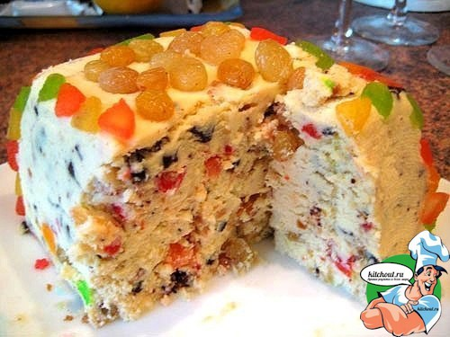
18.Ленивые пирожки с мясом
Для теста:
2 стакана кефира
0,5 ч. ложки соды

0,5 ч. ложки соли
0,5 ч. ложки сахара
мука до получения густоты теста, как для оладий
Для начинки:
фарш мясной
лук
чеснок
соль, перец
по-желанию можно добавить зелёный лук и зелень
Приготовление

Кефир подогреть до тёплого состояния (28-30 гр. С), положить соду, размешать, добавить соль, сахар и снова размешать, оставить постоять одну минуту.
Затем постепенно добавить муку, постоянно вымешивая, чтобы густота теста была, как у домашней сметаны (тесто должно быть густым в меру).
В готовое тесто добавить фарш в соотношении 1:1, хорошо перемешать и жарить на предварительно хорошо разогретом растительном масле (толщина слоя масла около 0,5-1 см).
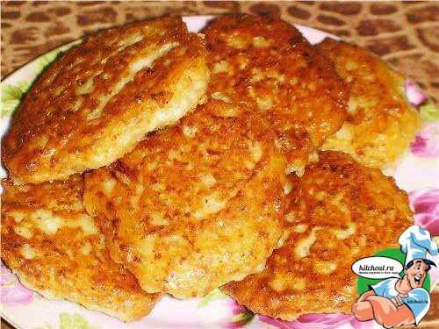

19.ШАРЛОТКА
Ингредиенты:
- 2-3 яблока,
- 1 чашка муки (чашка 240 мл),
- 1 чашка белого мелкого сахара,
- 3 крупных яйца,
- щепотка соли,
- 1/2 ч.л. корицы,
- 1/2 ч.л. ванильной эссенции,
- 1 ст. л. крахмала (по желанию),
- сахарная пудра для присыпки (по желанию).

Приготовление:
Нагреваем духовку до 180 градусов. Смешиваем муку, соль и корицу. Если добавляете крахмал, то и крахмал. Взбиваем яйца и сахар, пока масса немного не посветлеет и немного увеличится в объеме, электровенчик справляется с этой задачей за 3-4 минуты.
Постепенно добавляем к яичной смеси мучную смесь, продолжаем взбивать до однородной массы. Яблоки (или груши) очищаем от кожуры и нарезаем кубиками или пластинками. Как показала практика, пластинками лучше. Но кому как больше нравится.
Разъемную форму сбрызгиваем растительным маслом и мукой. Форма 22 см в диаметре, 6 см высота. На дно формы выкладываем яблоки и заливаем получившимся тестом. Тесто должно полностью покрыть фрукты.

